**雅礼中学2024届模拟试卷（二）**

**地 理**

第I卷选择题（共48分）

一、选择题（本题共16小题，每小题3分，共48分。在每小题给出的四个

选项中，只有一项是最符合题目要求的）

辽宁省兴城市为渤海湾北部滨海城市，海岸线漫长、沙滩广布。20世纪80年代，该地建成大批休闲度假区和疗养院，并出现大量家庭泳装作坊；90年代起，重工业衰落，而泳装产业快速发展，众多家庭作坊发展为泳装厂。目前，兴城聚集了超过1200家泳装生产企业，成为全球最大的泳装生产基地，产品行销国内外。据此完成1～3题。

1. 20世纪80年代，该地出现大量家庭泳装作坊主要得益于

A.漫长的海岸线 B．旅游业的兴起

C．劳动力价格低 D．工业基础良好

2．推测促进20世纪90年代该地泳装产业快速发展的主要投入要素是

A．土地 B．原料C．技术 D．劳动力

3．日前众多泳装生产企业在兴城聚集主要是为了节省

A．地租成本 B．运输成本C．营销成本 D．研发成本

站城融合，也称“站城一体化”，是综合交通枢纽沿线一体化发展模式，主张将重要交通站点与城市空间融合生长。2022年9月22日开通运营的杭州西站，距离主城区约33千米，被称为“我国首个站城融合的现代高铁客站”。它既是大型综合交通枢纽，又是汇聚多种业态、多种功能的超级综合体；全国首创在新建高铁站雨棚上盖商业开发项目，将站场抬高拉开，打造未来城市会客厅。据此完成4～5题。

4．与一般高铁站相比，杭州西站“站城融合”的优势是

①距离城市更近②土地利用更高效 ③旅客流量更大 ④商业活力更好

A.①②③ B．①③④C．②③④ D.①②④

5．最适宜依托“站城融合”布局的是

A.商务酒店 B．科研机构C．政务中心 D．文教中心

苏北平原某镇常住居民以种田作为主业，居民点分布零散且整体占地面积较大。为优化居民点布局，该镇计划对部分居民点实施集中搬迁。下图示意当地待搬迁居民点分布及规划的新居民点选址方案。据此完成6～8题。

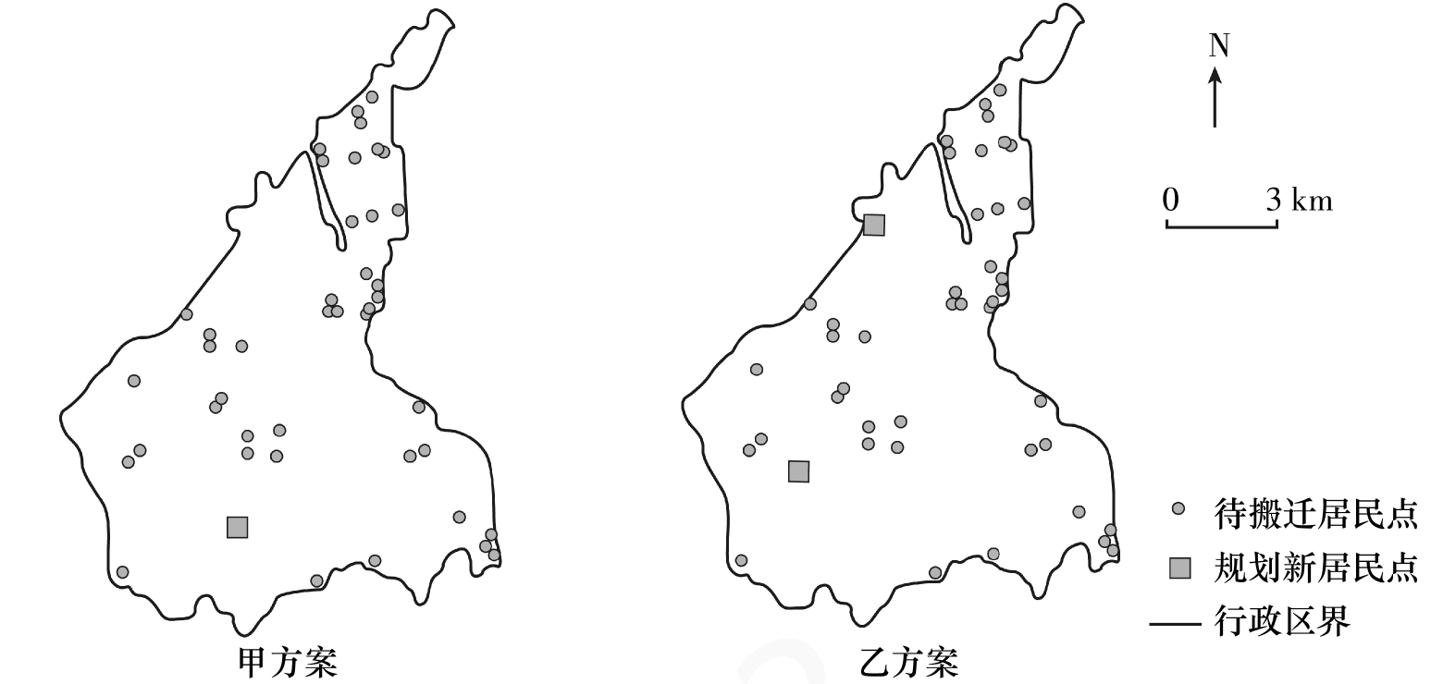

6．在新居民点规划选址过程巾，可以运用地理信息系统(GIS)对

①地理数据进行空间叠加分析 ②搬迁完成情况实时动态监测③各居民点进行实时精确定位④选址专题地图进行输出展示

A.①③ B．②③ C．①④ D．②④

7．与甲方案相比，乙方案有利于居民

A.联系周边区域 B．实施田间管理

C．建设基础设施 D．优化农业结构

8．该镇优化居民点布局主要是为了

A.扩大人口容量 B．集约利用土地

C．提供就业机会 D．增加农业收入

鄱阳湖湿地是我国最大的淡水湖泊湿地，湿地洲滩在高水位变幅下周期性淹没或出露，发展出了极高的生物多样性。2003年三峡工程蓄水运行以来，汛末蓄水驱动了鄱阳湖湿地淹没动态的显著变化，对湖泊湿地生态系统产生重要影响。下图示意三峡工程运行前后鄱阳湖各站点淹没动态的多年均值（数值越小表示其淹没开始时间和结束时间越早，淹没历时越短；反之亦然）。据此完成9～10题。

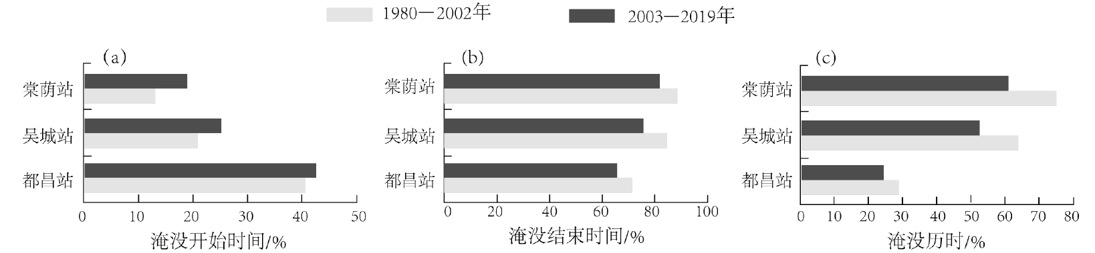

9．三峡工程蓄水运行以来，鄱阳湖湿地淹没动态的整体变化是

A．淹没面积持续扩张B．淹没历时显著缩短

C．淹没结束时间推迟D．淹没开始时间提前

10.鄱阳湖湿地淹没动态整体变化带来的影响有

A．候鸟栖息地环境改善B．常年性水资源短缺

C．生物多样性稳步提升D．洲滩湿地植被旱化

下图示意我国南方沿海某地3月2日 8日的部分天气数据。据此完成11～13题。

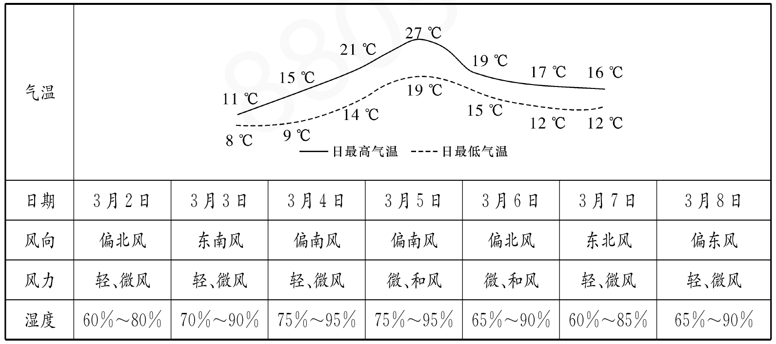

11．造成3日 5日该地天气变化的原因是

A．暖湿空气过境B．干冷空气过境

C．热带风暴过境D．反气旋的控制

12.推测3月2日 8日影响该地的天气系统最可能是

A．冷锋B．暖锋C．准静止锋D．热带气旋

13.该天气现象对农作物最突出的影响是

A.夜间受冻B．病害加剧C．叶片晒伤D．作物倒伏

林线指山地森林分布的上限，影响因子多，且存在显著的尺度变化和空间分异。山体基面高度是指山系不同部分所在的起始海拔高度。山顶效应是指由于山体隆起，对山顶本身及其周围环境造成的气候效应，下图为我国四座山脉落叶阔叶林林线的主要影响因子及林线高度。据此完成14～16题。

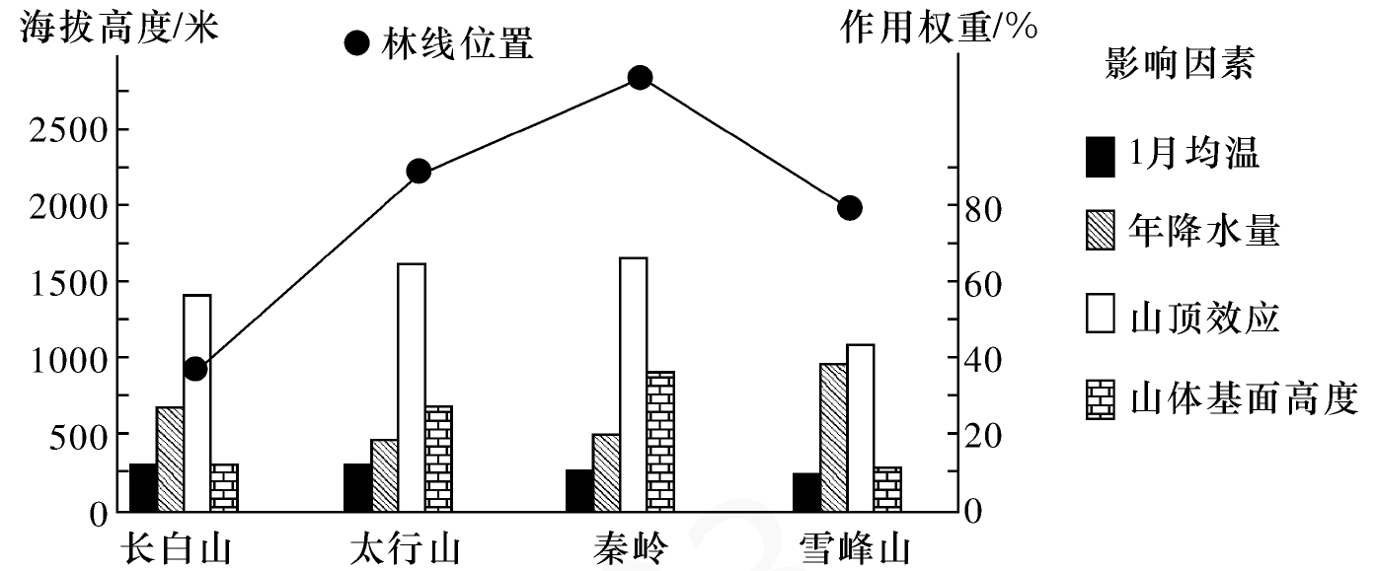

14.四山脉中，山体基面高度对落叶阔叶林林线高度的影响力最显著的是

A.长白山 B．太行山 C．秦岭 D．雪峰山

15.相较于秦岭，雪峰山的落叶阔叶林林线高度低主要是因为

A.1月均温 B．年降水量 C．山顶海拔 D．山脉走向

16.对我国东部季风区林线高度最具影响力的是

A.气候因素 B．坡度坡向 C．土壤肥力 D．山地高度

第Ⅱ卷非选择题（共52分）

二、非选择题（本题共4小题，共52分）

17.阅读图文材料，完成下列要求。（10分）

新华社2021年5月29日电，原本栖息在云南西双版纳的一群野生亚洲象，近日一路逛吃、北迁。野生亚洲象群活动范围大，喜在低海拔地带觅食活动。西双版纳国家级自然保护区是亚洲象在我国的唯一栖息地，但该保护区并非连成一片，而是由地域上互不相连的5个子保护区组成，各自成为“绿色孤岛”（下图）。

近年来，农田、橡胶林及公路线路等将各子保护区进一步割裂，亚洲象的栖息地碎片化严重。因此，有学者提出，在各子保护区尤其是有野象分布的地区之间规划建立生态走廊带，用以加强各子保护区亚洲象群的沟通交流，成为当务之急。

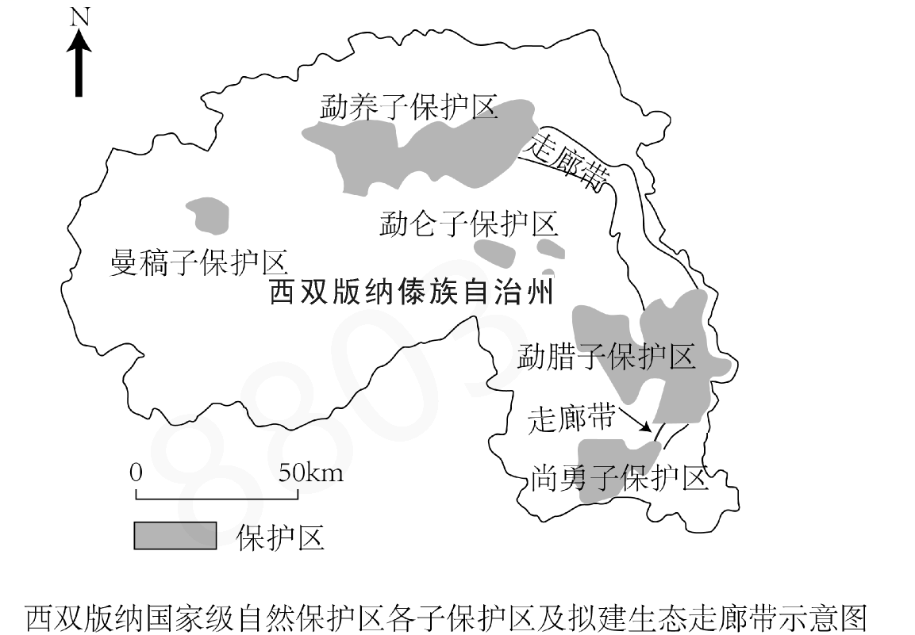

(1)简述栖息地碎片化对亚洲象的直接影响。（4分）

(2)根据图示信息，请为生态走廊带的设置提出合理的基本原则。（6分）

18.阅读图文材料，完成下列要求。（14分）

羊曲水电站（图1）总装机容量120万千瓦，预计2024年底建成投产后年均发电量可达47.32亿千瓦时，将有效地与风电实现互补，保障青豫直流工程（专为清洁能源外送建设的特高压通道）满负荷输电。该水电站因坝址岩层不稳定，修建大坝采用的是混凝土面板堆石坝，即先在河床上堆石后，再浇筑混凝土面板（图2）。建设过程中，人们注重生态保护，如使用充电重型卡车代替传统油车，配套升鱼机（输送鱼类过坝的机械设备）等设施。此外，羊曲水电站还设有放水洞，每年春季对下游农牧区进行生态补水。

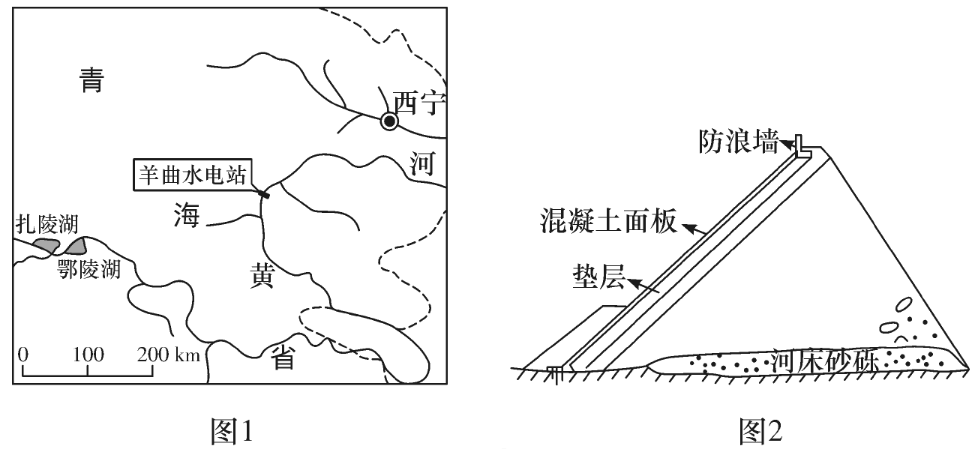

(1)分别指出冬、夏半年青豫直流工程外送电能的主要来源（风电或水电），并就冬半年的情况说明判断理由。（6分）

(2)修建大坝通常要开挖岩体，并整体浇筑钢筋混凝土。解释该地采用混凝土面板堆石坝的原因。（4分）

(3)分析羊曲水电站每年春季生态放水的原因。（4分）

19.阅读图文材料，完成下列要求。（14分）

材料一 三文鱼为冷水性鱼类，适生水温10～18℃，原产于北半球中高纬度海区，因肉质鲜美，营养丰富而备受青睐。“黄海冷水团”是指黄海中部深水区中下层、温度低于周边水体的大团冷水，受季节变化、水体密度与海底低地等因素影响，它只在夏半年存在且于夏季最盛，水温在垂直方向由表层高于23℃向海底降至低于6℃。下左图示意黄海冷水团分布。

材料二2018年，中国首座自主研制的大型深海智能养殖装备“深蓝1号”——全潜式网箱在“黄海冷水团”水域投入使用，具有潜水深度可调节、网箱容积大、饲料智能投喂、可按订单分批次分规格捕捞等突出特点，标志着中国海洋渔业由近浅海走向了远深海，赋能中国粮食安全。下右图示意“深蓝1号”。

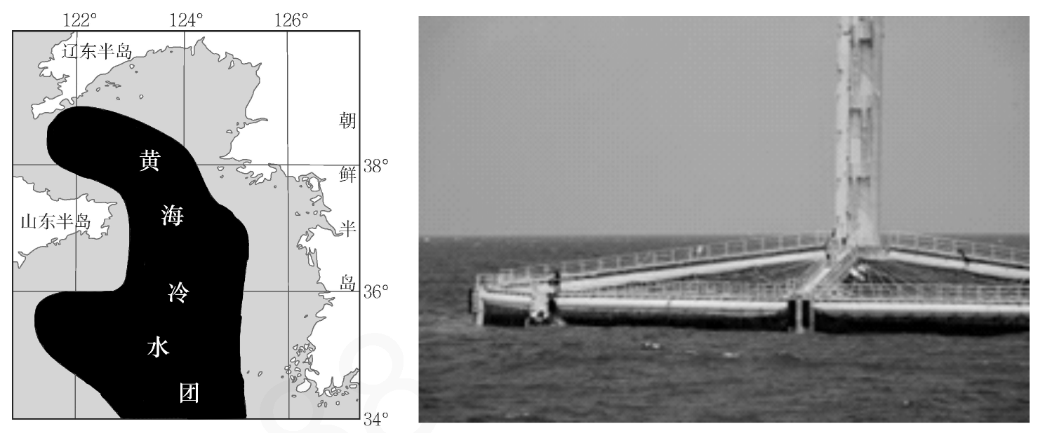

(1)描述黄海冷水团的形成过程。（6分）

(2)指出4月至8月“深蓝1号”潜水深度的变化趋势，并说明理由。（4分）

(3)从海洋空间资源角度，比较远深海养殖相较于近浅海养殖的优势。（4分）

20.阅读图文材料，完成下列要求。（14分）

65万年前，阴山大断裂活动频繁，山前地带沉降形成较大的盆地，后经黄河汇入，形成古大湖，淹没了盆地大部分。随新构造运动，盆地内河湖系统发生转化，之后黄河不断改道，最终形成平坦的后套平原。图1为后套平原位置示意图，图2为黄河古河道（乌加河）浅层沉积物剖面图。

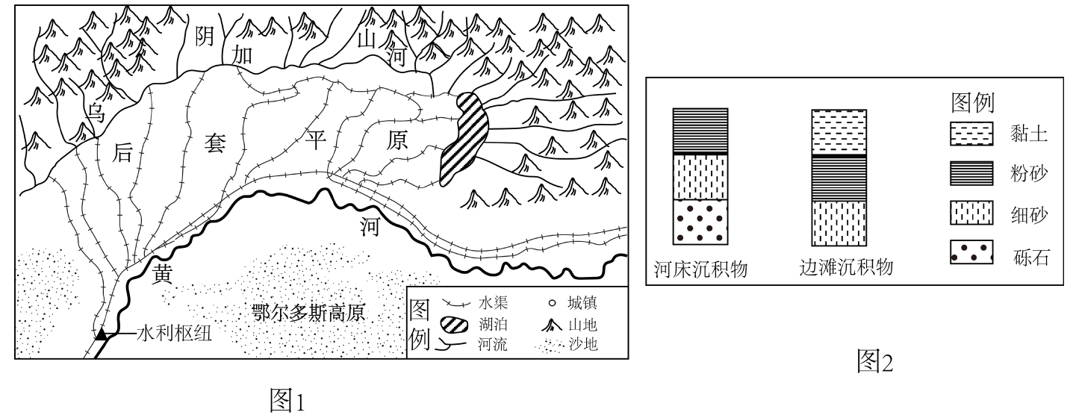

(1)指出后套盆地转化为平原的物质来源。（4分）

(2)推测盆地内黄河改道的总体方向，说明理由。（6分）

(3)与古河床沉积物相比，说出边滩沉积物的特征并分析原因。（4分）

雅礼中学2024届模拟试卷（二）

地理参考答案

一、选择题（本题共16小题，每小题3分，共48分）

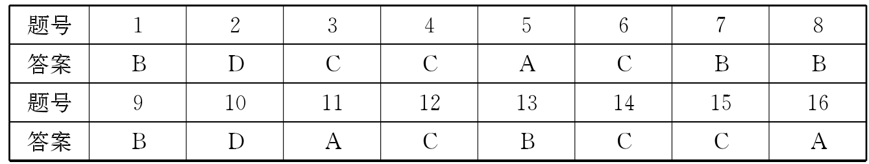

1．B【解析】旅游业的兴起，尤其是滨海休闲旅游业的发展，对泳衣需求量大，B正确。漫长海岸线仅是滨海旅游业开发的必要条件之一，与旅游业兴盛与否无必然关联；80年代劳动力价格低不是特定产业（家庭泳装作坊）兴起的主要影响条件；泳装家庭作坊为劳动力密集型轻工业，“大量家庭泳装作坊”与东北老工业（重工业）“工业基础良好”不符，A、C、D错误。

2．D【解析】90年代，重工业衰退，大量产业工人下岗，劳动力丰富；泳装制造为普通服装加工，为劳动力密集型轻工业，D正确。

3．C【解析】目前，众多泳装生产企业在兴城聚集，主要是为了利用兴城泳装产业长期发展所积累的品牌效应，以此降低营销成本，C正确。

4．C【解析】“站城融合”是在高铁站的基础上融合了交通、产业、城市建设等，使土地利用效率更高，②正确；该站距离城市33千米，距离上并无优势，①错误；因是大型综合交通枢纽，将融合多种交通方式，旅客流量更大，③正确；该交通枢纽汇聚了多种业态等，能促进商业发展，④正确。故选C。

5．A【解析】“站城融合”汇聚了多种业态，可以为商务酒店提供目标客户，A正确；科研机构需要靠近高等院校或科研院所，对交通的需求不是很迫切，B错误；交通枢纽一般布局在城市外围，政务中心要方便为人民服务布局，在城市外围不方便服务市民，C错误；文教中心一般靠近该地区的学校或者环境较好的地方，D错误。故选A。

6．C【解析】对地物信息进行实时动态监测是遥感(RS)的功能，②错误；实时精确定位是全球卫星导航系统(GNSS)的功能，③错误；地理信息系统(GIS)可对地理数据进行空间叠加分析，对专题地图进行输出展示，①④正确。故选C。

7．B【解析】据图示信息可知，乙方案中规划新居民点数量更多，且分布较为均匀，居民可就近选择迁入新居民点，距离原有的田地近，方便实施田间管理，B正确；乙方案规划的新居民点数量更多，占用的土地面积更大，缺乏相关信息对比与外部区域的联系和基础设施建设，A、C错误；本题中并没有农业结构调整的相关信息，无法判断，且优化居民点布局也与优化农业结构无关，D错误。故选B。

8．B【解析】原有居民点分布零散且整体占地面积较大，优化居民点布局使零散的居民点集中起来，原有零散的居民点可逐步转为农业用地，有利于集约利用土地，B正确；当地的其他资源条件并未发生显著改变，优化居民点布局对扩大人口容量影响小，A错误；优化居民点布局不能提供就业机会，也就不能增加农业收入，C、D错误。故选B。

9．B【解析】根据材料“数值越小表示其淹没开始时间和结束时间越早，淹没历时越短；反之亦然”可以推测，三峡工程蓄水运行后，各站点的淹没历时均值都较蓄水前要小，这意味着淹没历时显著缩短，B正确；鄱阳湖湿地淹没动态的整体变化是淹没开始时间推后，D错误；淹没结束时间提前，C错误；淹没开始时间推迟，结束时间提前，推测淹没的面积应当减小，A错误。故选B。

10．D【解析】鄱阳湖湿地淹没动态整体变化带来的影响，可以从湿地生态系统的角度来分析。由于淹没历时缩短，因此推测淹没的面积减小，洲滩湿地水分条件变差，生态环境恶化，不利于候鸟栖息，也易导致洲滩湿地植被旱化，生物多样性降低，D正确，A、C错误。因当地气候湿润，降水较多，鄱阳湖湿地淹没动态整体变化不会导致常年性水资源短缺，B错误。故选D。

11.A【解析】读图可知，3日 5日该地天气变化是气温上升，湿度增加，说明受暖湿空气过境的影响，A正确，B、D错误；3月气温不够高，我国南方不会出现热带风暴过境，C错误。故选A。

12.C【解析】读图可知，3月2日 8日整体气温上升，湿度含量高，降水概率大，风力为轻、微风，风向偏北风与偏南风交替出现，说明冷暖气团势力相当，故为准静止锋影响下和风细雨的天气，C正确，A、B、D错误。故选C。

13.B【解析】该天气现象使得气温上升，水分条件较好，导致病虫害的形成，对农作物最突出的影响是病害加剧，B正确；该日气温相对较高，降水多，云量大，太阳辐射弱，叶片不会灼伤，风力较小，作物不会倒伏，A、C、D错误。故选B。

14.C【解析】由材料可知，山体基面高度是指山系不同部分所在的起始海拔高度。山顶效应是指由于山体隆起，对山顶本身及其周围环境造成的气候效应。读图可知，四山脉中，秦岭的林线位置最高，且山体基面高度作用权重最高，说明四山脉中秦岭山体基面高度对落叶阔叶林林线高度的影响力最显著。故选C。

15.C【解析】读图可知，相较于秦岭，雪峰山的落叶阔叶林林线高度低主要是因为雪峰山的山顶海拔低，山地效应不显著，C正确；1月均温相差不大，雪峰山的年降水量大于秦岭，并不是林线低的原因，A、B错误；山脉走向与雪峰山的落叶阔叶林林线高度低关系不大，D错误。故选C。

16.A【解析】对我国东部季风区林线高度最具影响力的是气候因素，因东部季风区南北气温与降水差异较大，故林线高度不同，A正确；坡度坡向、土壤肥力、山地高度的影响力相对较小，B、C、D错误。故选A。

二、非选择题（本题共4小题，共52分）

17．(1)活动空问压缩，食物缺乏，引发人象冲突；象群问基凶交流受阻，种群质量下降。（4分）

(2)走廊带要具有一定的宽度；居民点少或人为活动的干扰少；沿线具有与保护区相同或相近的丰富植被类型，食物丰富；海拔相对较低，地形阻隔少，尽量靠近河谷（水源）。（任答3点得6分）

【分析】本题以亚洲象迁徙为背景材料，设置两小问，涉及保护生物多样性的措施以及自然地理环境整体性等知识点，考查了学生阅读图文提取信息的能力，对学生区域认知和地理实践力的素养要求较高。

【解析】(1)结合材料“近年来，农田、橡胶林及公路线路等将各子保护区进一步割裂，亚洲象的栖息地碎片化严重”可知，亚洲象的活动空间被压缩，原本生长亚洲象食物的土地，被人为开发利用侵占，使得亚洲象食物缺乏，亚洲象可能会食用人类农田作物，易引友人象冲突；栖息地碎片化之后，分布在各保护区的亚洲象种群不宜进行沟通交流，象群间的基因交流受阻，种群质量下降。

(2)修建生态走廊带与建立自然保护区大同小异，首先为了减少人类活动对亚洲象的影响，生态走廊带要具有一定宽度，要选择在居民点少或人类活动干扰少的地区；生态走廊带应能够为亚洲象提供充足的食物，故生态走廊带要具有与保护区相同或相近的植被类型；据材料“野生亚洲象群活动范围大，喜在低海拔地带觅食活动”推知，生态走廊带应选在海拔相对较低的地区，且地势要平坦，地形阻隔要小，尽量靠近河谷地区，便于亚洲象饮水。

18．(1)冬半年以风电为主，夏半年以水电为主。（2分）

理由：该地靠近冬季风源地，河流以冰雪融水补给为主。冬半年大风日数多，正值河流枯水期，风力发电量高于水力发电量。（4分）

(2)此处岩层不稳定，（采用混凝土面板堆石坝，）可避免破坏岩体稳定性，提高大坝修建和运行的安全性；减少钢筋

混凝土浇筑量，降低建材成本和工程造价。（/分）

(3)春季黄河尚未入汛，下游气温回升快，且农业用水需求量大，水资源供需矛盾突出；生态补水可维持下游生态环境质量，防治植被退化和土地沙化等问题。（4分）

【分析】本题以羊曲水电站为材料，主要考查区域地理环境特征的判读与区域可持续发展等相关知识，考查学生材料信息提取能力、地理知识调用分析能力，体现了区域认知、综合思维以及地理实践力的地理学科核心素养。

【解析】(1)结合图文信息判断，青豫直流工程外送电能在冬半年以风电为主，夏半年以水电为主。羊曲水电站地处青藏高原地区，黄河夏季径流量大，水力发电量大；而冬季正值河流枯水期，水力发电量小，但是冬半年大风日数多，风力大，风力发电量高于水力发电量。

(2)修建大坝通常要开挖岩体，并整体浇筑钢筋混凝土，但是由于此处的岩层不稳定，采用混凝土面板堆石坝可以避免破坏岩体稳定性，从而提高大坝修建和运行的安全性；采用混凝土面板堆石坝还可以减少钢筋混凝土浇筑量，达到降低建材成本和工程造价的目的。

(3)羊曲水电站设有放水洞，每年春季对下游农牧区进行生态补水，因为春季黄河尚未入汛，径流量小，而下游地区气温回升快，农业用水需求量大，导致水资源供需矛盾突出。生态补水可缓解下游水资源短缺，维持下游生态环境质量，防治植被退化和土地沙化等问题。

19．(1)冬半年，海水整体水温低，冷水密度相对大，向地势较低的黄海中部流动，汇聚／累积了大量低温海水；夏半年，上层海水升温幅度较底层大，垂直温差大，对流相对弱；海盆地形相对低洼封闭，冷水团不易扩散。（6分）

(2)趋势：潜水深度增大。（2分）理由：三文鱼适生水温为10～18℃；4～8月，黄海水温呈上升趋势，满足温度条件的水层对应深度呈增大趋势。（2分）

(3)相较于近浅海，远深海海洋空间资源丰富，水深和水域面积更大，可发展更大规模立体养殖；海洋环境容量更大，自净能力更强，相比近浅海养殖污染影响小，可增大养殖强度、规模。（4分）

【分析】本题以黄海冷水团和“深蓝1号”为材料，涉及海水温度以及农业区位因素的相关知识，考查学生获取和解读地理信息、描述和阐释地理事物、论证和探讨地理问题的能力，体现了区域认知、综合思维以及地理实践力的地理学科核心素养。

【解析】(1)该地冬半年太阳高度角较小，获得的太阳辐射较少，黄海海水温度较低，形成大团冷海水；黄海海底地形为中间较凹的洼地，冷海水下沉，冬半年在海洋底部聚集了大量冷海水；在夏季，海水获得的太阳辐射较多，为增温季节，深层海水增温慢，表层、沿岸海水水温高，相对于变性剧烈的上层水和沿岸浅水，才显现为冷水，冷水团密度大，相对稳定，海底洼地较封闭，与周边水域海水交换较少，所以夏秋季节尤为明显。

(2)根据材料信息“三文鱼为冷水性鱼类，适生水温10～18℃，原产于北半球中高纬度海区”可知，三文鱼为冷水鱼，适宜生长的水温为10～18℃；4一8月，太阳直射点向北移动，黄海获得的太阳辐射增多，黄海水温呈明显的上升趋势，适宜三文鱼生长的海水的深度不断增加，所以4月至8月“深蓝1号”潜水深度逐渐增大。

(3)近海浅水网箱养殖日益饱和，引起水质恶化、环境污染、鱼类品质下降。深远海可用于养殖的海域面积广阔，海洋空间资源丰富，全潜式深海养殖拓宽海洋养殖的巨大空间，深远海海水较深，能够发展立体养殖，拓宽冷水鱼类生产渠道；受海洋表层恶劣海况影响小，深远海的海水自净能力较强，水质好，鱼类品质好。

20．(1)北部山区河流携带的碎屑物；黄河带来的泥沙。（4分）

(2)方向：由北向南改道。（2分）理由：黄河古河道位于当前黄河主河道以北；古黄河及阴山山区的河流泥沙淤积导致北部地势抬高，使河流向地势较低的南部改道。（4分）

(3)特征：边滩沉积物颗粒更为细小，由细砂、粉砂和黏土组成。（2分）原因：与黄河古河床相比，边滩处水量小，流 速慢，搬运能力弱。（2分）

【分析】本题以黄河古道相关材料为背景，考查外力作用、河流堆积地貌等知识。旨在考查考生获取和解读地理信息，调动和运用地理知识，描述和阐释地理事物、地理基本原理与规律，论证和探讨地理问题的能力。考查的核心素养是人地协调观、综合思维、区域认知和地理实践力。

【解析】(1)后套盆地转化为平原的物质来源主要受流水堆积形成。结合地图可知，后套平原北部山脉发育较多河流且南部有黄河流经，沉积物质可能来自北部山区河流携带的碎屑物，黄河带来的泥沙。

(2)盆地内黄河改道的总体方向大致是由北向南改道。理由主要从地势、古道位置分析，黄河古河道位于当前黄河主河道以北，说明黄河改道的整体方向是由北向南，北部为山脉，山前地势平缓、泥沙易淤积，古黄河及阴山山区的河流泥沙淤积导致北部地势抬高，使河流向地势较低的南部改道。

(3)沉积物的特征主要从颗粒物大小（粒径）角度分析。结合图例可知，边滩沉积物由细砂、粉砂和黏土组成，河床沉积物由砾石、细砂、粉砂组成，与古河床沉积物相比边滩沉积物颗粒更为细小。沉积物特征与流水搬运能力有关，与黄河古河床相比，边滩处水量小，流速慢，搬运能力弱，沉积物较细。